Cerrar las persianas de los escaparates de los bancos

2 mayo 2024
Por Claudio Bassi, Markus Behn, Michael Grill, Massimo Libertucci, Pär Torstensson y Peter Welz
Algunos bancos reducen las partidas del balance en torno a las fechas de presentación de informes. Este "escaparate" camufla los verdaderos riesgos de un banco, perjudica a los mercados y a la resiliencia y supervisión de los bancos. El blog del BCE analiza cómo están actuando los reguladores y supervisores.
Los bancos suelen informar y divulgar información financiera y métricas regulatorias al final de cada trimestre. Con el fin de parecer más seguros y hacer frente a requisitos regulatorios más laxos de lo que deberían, algunos bancos reducen ciertas partidas del balance bancario en torno a las fechas de presentación de informes y las amplían de nuevo inmediatamente después. Esta práctica, que se conoce como "escaparate", es inaceptable desde el punto de vista de la estabilidad financiera, ya que socava los objetivos de la regulación bancaria, amenaza con perturbar el funcionamiento de los mercados financieros y puede dar lugar a que los bancos no dispongan de recursos suficientes en momentos de tensión. Algunos marcos regulatorios parecen especialmente vulnerables a la fachada, en particular los aplicados a los bancos de importancia sistémica mundial (G-SIB) y a la ratio de apalancamiento.
Jugar con las reglas
El marco G-SIB impone requisitos regulatorios más estrictos a los bancos más grandes, complejos, interconectados y activos internacionalmente del mundo. Se basa en un ejercicio anual que utiliza trece indicadores de riesgo para identificar las G-SIB. Por lo general, estos indicadores se basan en datos de fin de año que se agregan en una puntuación G-SIB. El Comité de Supervisión Bancaria de Basilea espera que las G-SIB estén sujetas a requisitos de capital más elevados, que aumentan con su puntuación G-SIB calculada. Al reducir los indicadores de riesgo subyacentes al final de un año, muchos bancos pueden reducir sus requisitos generales de capital.
El marco de la ratio de apalancamiento tiene por objeto restringir la acumulación de apalancamiento excesivo entre las entidades de crédito midiendo el capital de las entidades de crédito en relación con sus exposiciones totales. Por lo tanto, los bancos pueden mejorar su ratio de apalancamiento aumentando su capital o reduciendo sus exposiciones totales. Los escaparatistas hacen esto último, pero solo en los cuartos de final.
En ambos marcos, el volumen de los pactos de recompra (repos) es un indicador importante para medir el riesgo y calibrar los requerimientos de capital regulatorio. Los repos son préstamos garantizados a corto plazo que se negocian diariamente entre instituciones financieras. Sus vencimientos cortos permiten a los bancos reducir activamente su volumen en torno a las fechas de presentación de informes. El gráfico 1 muestra las cifras trimestrales de repos de 23 bancos de la Unión Bancaria Europea (UER) entre 2014 y 2023. Las caídas de fin de año en los volúmenes de repos son claras, a veces totalizando más del 20% de los montos del tercer trimestre.
Gráfico 1
Los volúmenes de repos muestran fuertes descensos a finales de año para los grandes bancos de la Unión Bancaria Europea (UER).
(datos trimestrales de diciembre de 2014 a diciembre de 2023, miles de millones de euros)
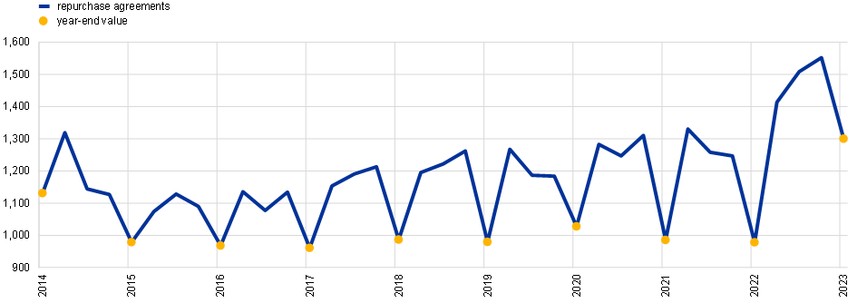
Fuentes: BCE y cálculos del BCE.
Nota: basado en información supervisora de 23 entidades.
Si bien las caídas observadas a finales de año podrían deberse a muchos factores, incluida una disminución estacional de la demanda de intermediación en el mercado por parte de los bancos, muchos estudios indican que estos patrones están impulsados sustancialmente por un comportamiento activo de escaparatismo. El ratio de apalancamiento y los marcos G-SIB parecen ser los principales incentivos para la fachada, como por ejemplo se ha analizado en un reciente informe Artículo del Boletín Macroprudencial del BCE e investigación por el personal del BCE.
¿Realmente importa?
¡Sí, importa! En primer lugar, para mayor precisión: la evidencia muestra que las puntuaciones de la G-SIB basadas en datos de fin de año pueden ser hasta un 15% más bajas que las puntuaciones calculadas en otras épocas del año (gráfico 2). Las estimaciones también sugieren que el comportamiento de fachada permitió que hasta 13 bancos redujeran sus requisitos de capital entre 2014 y 2020, y tres incluso lograron evitar ser identificados como G-SIB por completo.
En segundo lugar, para la eficiencia: el marco G-SIB es relativo. Esto significa que la importancia sistémica de un banco se mide en relación con la de otros bancos. Por lo tanto, el escaparate de algunos bancos puede tener efectos negativos en otros. En concreto, los bancos que se disfrazan se beneficiarían erróneamente de unos requisitos de capital más bajos, mientras que los bancos que no lo hacen podrían recibir recargos de capital demasiado elevados dado su nivel de riesgo real.

Gráfico 2
Las puntuaciones anuales de G-SIB pueden diferir sustancialmente de las puntuaciones G-SIB estimadas basadas en datos trimestrales
Descensos estimados de la puntuación G-SIB a finales de año
(porcentajes)
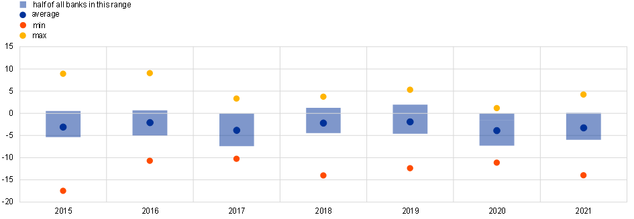
Fuente: BCE y cálculos del BCE
Notas: El gráfico muestra el rango de desviaciones estimadas de las puntuaciones oficiales de la G-SIB con respecto a las puntuaciones anuales estimadas basadas en los datos trimestrales de 23 grandes bancos de la Unión Bancaria Europea. Las casillas cubren el rango de desviaciones que representan el 50% medio de todos los bancos.
El marco de la ratio de apalancamiento revela una historia similar. El gráfico 3 muestra que las reducciones de la ratio de apalancamiento al final del trimestre en relación con la media del trimestre pueden ser sustanciales en varios casos: entre 0,3 y 0,4 puntos porcentuales y, en un caso, incluso entre 0,9 puntos porcentuales. A modo de comparación, el requisito regulatorio mínimo para los bancos es mantener un índice de apalancamiento del 3 por ciento.

Gráfico 3
Fuerte reducción de las ratios de apalancamiento en las fechas de presentación de informes
Reducción de las ratios de apalancamiento al cierre del trimestre (puntos porcentuales)
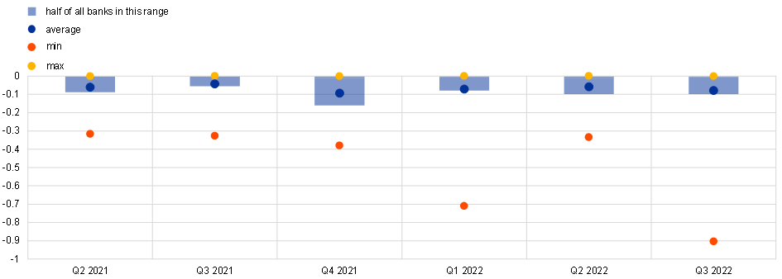
Fuente: BCE y cálculos del BCE
Notas: Las reducciones se calculan como la diferencia entre la ratio de apalancamiento informado, que utiliza los valores de fin de trimestre, y la ratio de apalancamiento calculado con los valores medios del trimestre.
Frenar el escaparatismo
En el pasado, el Comité de Supervisión Bancaria de Basilea ha explicado por qué la fachada es inaceptable, ya que socava los objetivos políticos previstos tanto del marco de las G-SIB como del marco de la ratio de apalancamiento y corre el riesgo de perturbar las operaciones de los mercados financieros.[1] Los reguladores y supervisores siempre han trabajado para contener el grado en que los bancos se involucran en el escaparate, y esta respuesta actual busca cerrar finalmente las persianas de la práctica.
Ya se han adoptado medidas sobre el marco de la ratio de apalancamiento. Los legisladores de la UE mejoraron los requisitos de información y divulgación de la ratio de apalancamiento en respuesta a las recomendaciones del Comité de Basilea. Los grandes bancos deben informar y divulgar tanto los promedios trimestrales como los montos diarios de las transacciones de financiamiento de valores, que incluyen los repos. En diciembre de 2023, la Supervisión Bancaria del BCE impuso adiciones de capital de ratio de apalancamiento a varias entidades, en parte porque informaron de una fuerte variabilidad en la ratio de apalancamiento en torno a las fechas de presentación de informes.[2]
En la actualidad también se están tomando medidas en el marco de la G-SIB. En marzo de 2024, el Comité de Basilea inició una consulta pública para mejorar los requisitos de información de los bancos. La principal propuesta es que, al final del ejercicio, las entidades informen de los promedios de alta frecuencia (es decir, diarios) de las partidas más importantes del balance que son relevantes para la evaluación de las G-SIB. Los promedios tienen la ventaja general de suavizar las fuertes variaciones en los datos a lo largo del año y, por lo tanto, pueden proporcionar una medida más representativa del riesgo bancario subyacente que una sola observación al final del año. La presentación de datos más representativos por parte de los bancos que participan en el ejercicio de evaluación de las G-SIB no solo garantizaría requisitos de capital acordes con el riesgo para los bancos individuales, sino que también abordaría la posible mala asignación de capital entre los bancos que resulta de la naturaleza relativa del marco.
Las opiniones expresadas en cada entrada del blog son las del autor o autores y no representan necesariamente las opiniones del Banco Central Europeo y del Eurosistema.
Check-out El blog del BCE y subscribir para futuras publicaciones.
- Véase Comité de Supervisión Bancaria de Basilea, "El Comité de Basilea consulta sobre las medidas para abordar el escaparate en el marco de la G-SIB", marzo de 2024 y el Comité de Supervisión Bancaria de Basilea "Declaración sobre el comportamiento de la fachada de la ratio de apalancamiento", octubre de 2018.
- Véase A. Enria, Sesión de preguntas y respuestas de la conferencia de prensa del PRES, Supervisión Bancaria del BCE, 19 de diciembre de 2023. Los requisitos se realizan bajo el llamado marco del Pilar 2.
Temas relacionados
- Regulación bancaria
- Supervisión bancaria
- Resiliencia
Descargo de responsabilidad: Tenga en cuenta que las etiquetas de temas relacionados están disponibles actualmente solo para el contenido seleccionado.


